# Logiciel de correction du TOEIC

# Guide d'utilisation

* Obtenir les scans nécessaires

Placer dans l'imprimante :

* La grille corrigée du TOEIC (si elle n'est pas déjà présente sur votre ordinateur)
* L'ensemble des grilles de TOEIC des élèves. La plupart des imprimantes de l’école permettent de scanner une pile de copies, pour ne pas avoir à scanner chaque feuille une par une.

Les scans seront envoyés sur votre adresse mail IMT. La correction doit impérativement être **scannée séparément** pour permettre la bonne utilisation du logiciel.

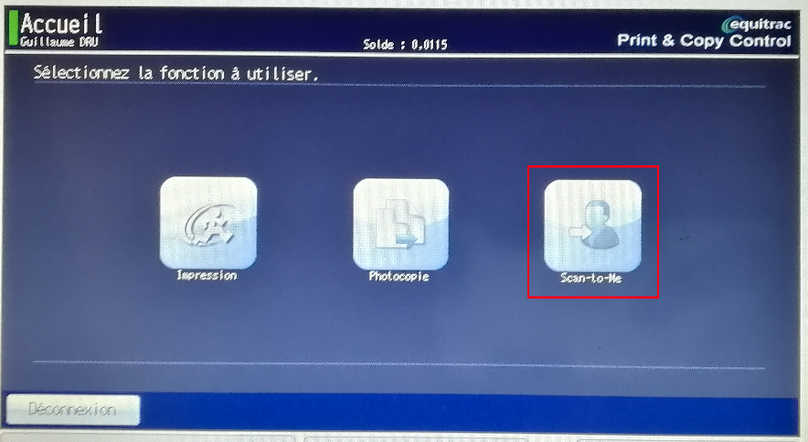

Une fois les feuilles positionnées, placez votre carte d'accès sur la borne prévue.

Une fois identifié, vous arriverez sur un écran comme celui-ci. Afin de procéder au scan, sélectionnez le bouton **Scan-to-me**.

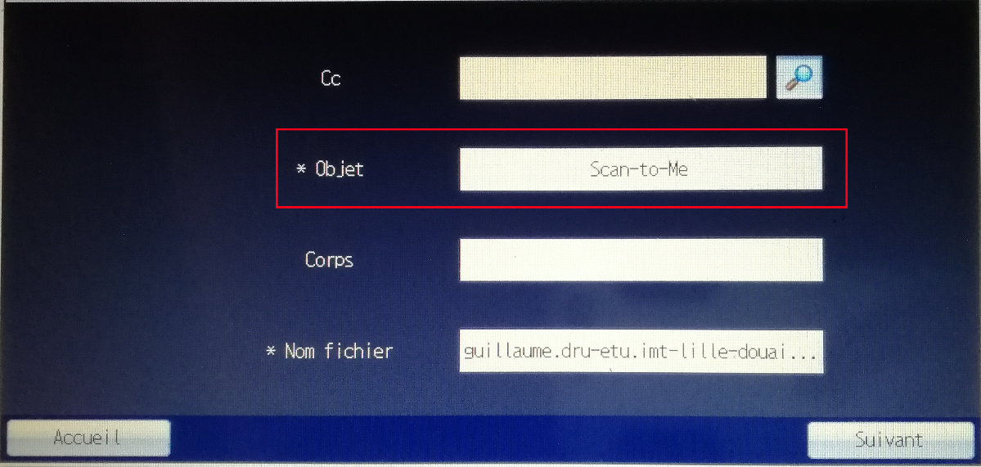

Vous pouvez choisir le nom du fichier qui vous sera envoyé en cliquant sur la **deuxième zone de texte**.

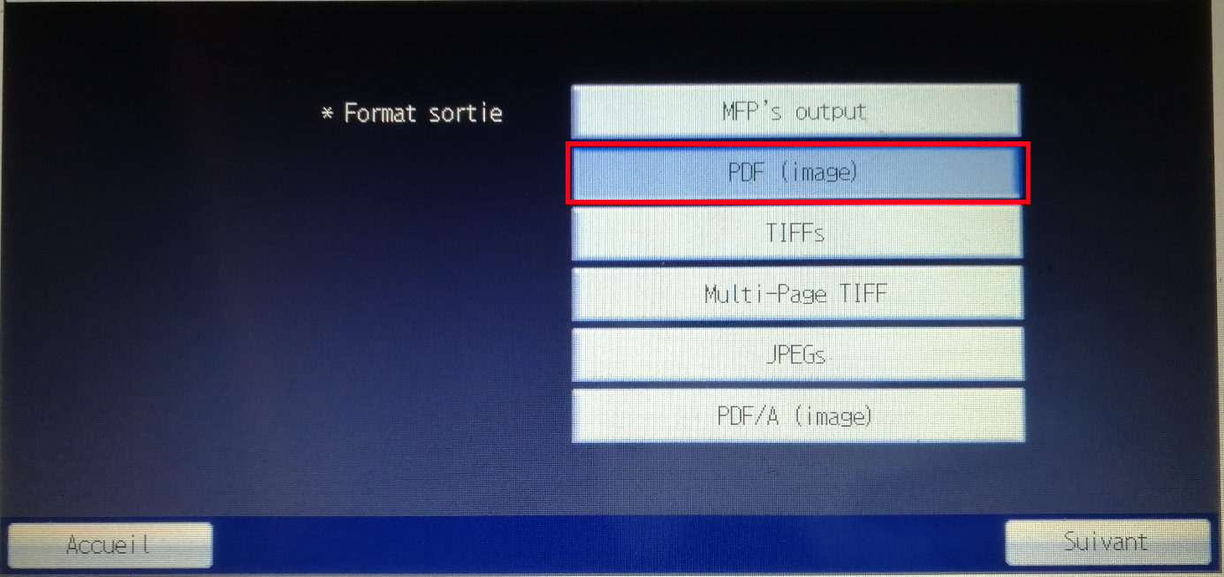

Ensuite, vous devrez sélectionner le format du fichier envoyé.

Veillez à sélectionner le format :  
**'PDF (image)'**, et appuyez sur suivant.

* execution du logiciel de correction automatique

Vous recevrez le logiciel sous format .7z. Pour l’utiliser, vous devrez le décompresser. Sur Windows, vous pourrez utiliser 7zip ou Winrar par exemple.

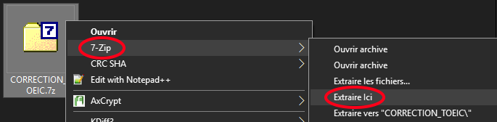

Une fois décompressé, allez dans le dossier « CORRECTION_TOEIC », puis « Programme », et lancez le programme « CORRECTION_TOEIC.exe ».

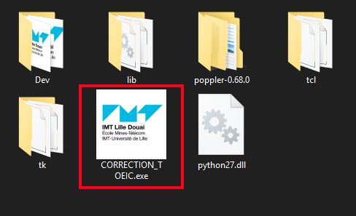

Une fois le programme lancé, une fenêtre comme celle-ci va apparaitre :

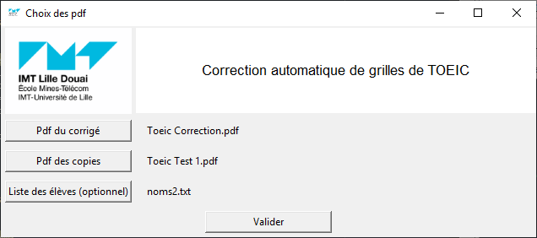

En cliquant sur le bouton **'PDF du corrigé'** vous pourrez choisir le scan de la grille corrigée. Une fenêtre s'ouvrira et vous n'avez qu'à double-cliquer sur le fichier pour le charger.

Vous pourrez faire la même manipulation pour choisir scan des copies des élèves, en cliquant sur le bouton **'PDF des copies'**.

Le 3ème bouton n’est pas obligatoire. Son utilité est expliquée en page 6.

Après avoir validé, le logiciel va calculer les notes des élèves. Cette phase dure un peu plus de 2 minutes pour 100 copies.

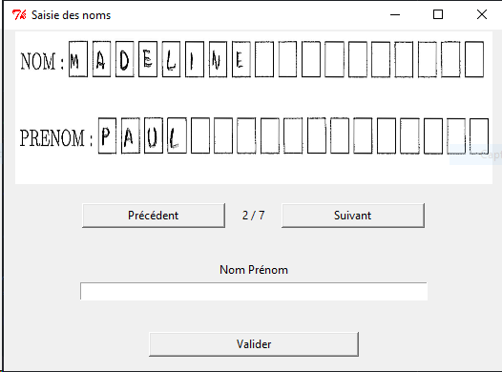

Ensuite, une nouvelle fenêtre s'ouvrira. Cette fenêtre va permettre de saisir les noms des élèves afin de savoir à qui appartient chaque copie.

Il faudra ici écrire le nom et le prénom correspondant à la photo, pour chaque élève.

Pour information, les accents dans le nom ne seront pas bien copiés sur l’Excel. Pour cette raison, veuillez éviter de les écrire.

Cliquez sur '**Valider'** lorsque tous les noms auront été entrés.

* 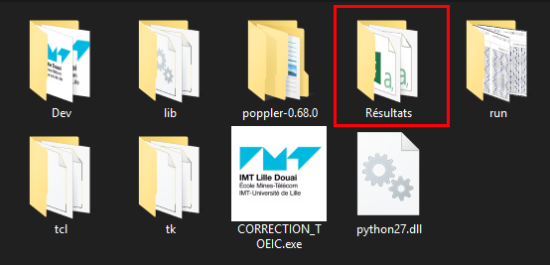Résultats

Après l’exécution du programme, les résultats se trouvent dans le dossier « Résultats », dans le dossier du programme.

Ils se présentent sous la forme de 2 fichiers Excel :

* Le premier : « scores_individuels.csv », donne les scores détaillés de chaque élève.

Une partie de ce fichier est affichée ci-dessous :

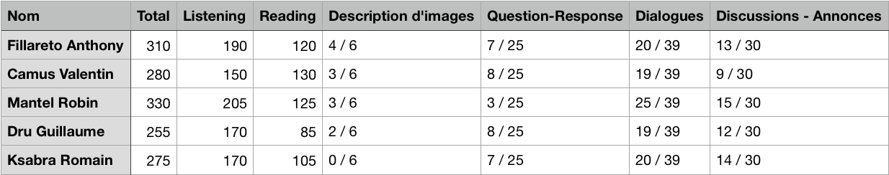

* Le second, « moyennes_classe.csv », donne les notes moyennes de chaque section, chaque exercice, et chaque réponse. Une partie de ce fichier est affichée ci-dessous :

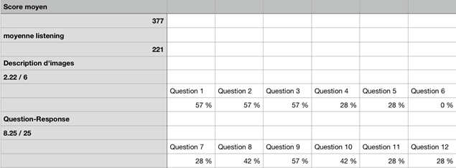

Pour finir, nous suggérons que les fichiers soient envoyés par mail aux élèves ou bien déposés sur la plateforme MyServices.

* optimisation du remplissage des noms et prénoms

Afin de ne pas avoir à écrire l'ensemble des noms et prénoms des élèves présents dans votre groupe, il suffit de créer un fichier texte (au format .txt), avec le « Bloc-notes » si vous êtes sous Windows ou alors « TextEdit » sur Mac.

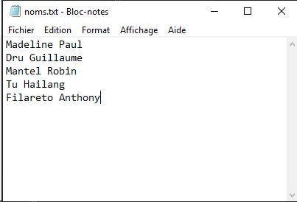

Ce fichier sera une liste des noms des élèves. Il devra y avoir 1 nom par ligne, comme ci-dessous.

Pour pouvoir l’utiliser, il faudra le charger en première étape du logiciel, en cliquant sur le bouton **'Liste des élèves**'.

Dorénavant, en commençant à écrire un nom figurant dans la liste, il vous sera proposé en dessous de la zone d’écriture. En cliquant sur la bonne proposition, celle-ci sera complétée dans la zone d’écriture.

